第3节 大气压强
$\boxed{知识与技能}$
1．通过实验或事例，体验大气压强的存在，会用大气压强解释生活中常见的现象。
2．了解大气压强的测量方法和估测方法，知道标准大气压的数值，认识气压计。
3．了解大气压随高度的变化规律，知道大气压对人体的影响。
4．知道水的沸点与气压的关系，了解高压锅的工作原理。
$\boxed{过程与方法}$
1．经历实验探究过程，初步具有信息收集、处理能力以及分析和解决问题的能力。
2．在科学探究过程中，初步学会类比、等效替代等方法。
3．在科学探究活动中，尝试运用气体压强知识解决生活中的常见问题。
$\boxed{情感、态度与价值观}$
1．通过介绍有关研究大气压强的人物和史料，培养学生的科学人文精神。
2．通过实验探究，揭示隐藏其中的物理规律，纠正一些片面认识，体验动手实验的乐趣。
3．通过对大气压强应用的理解，认识大气压强对人类生活的影响。用废矿泉水瓶、吸管自制学具，培养学生的动手能力和节约意识。
$\boxed{教学重点}$
体验大气压强的存在，测量大气压强的大小。
$\boxed{教学难点}$
1．理解大气压产生的原因及方向。
2．托里拆利实验及原理。
3．测量大气压的大小。
$\boxed{教具准备}$
玻璃杯、硬纸片、注射器、钩码、长滴管、红墨水、多媒体课件等。
一、情景引入
演示实验：1.将硬纸片平放在平口玻璃杯口，用手按住，并倒置过来(提醒学生注意观察)，放手后，可看到什么现象？(硬纸片掉下。)
2．将玻璃杯装满水，仍用硬纸片盖住玻璃杯口，用手按住，并倒置过来(暂不放手)。问：如果放手，会出现什么现象？(先请同学们猜一猜)放手后，可看到什么现象？(硬纸片没有掉下来。)
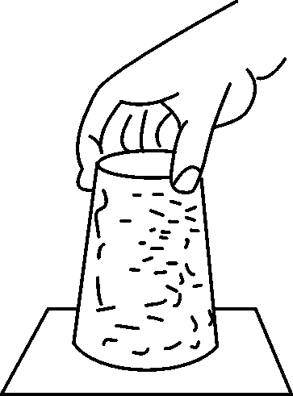
3．将挂物钩的吸盘压在光滑的墙壁上，再将重物挂在钩上，吸盘依然不会脱落。
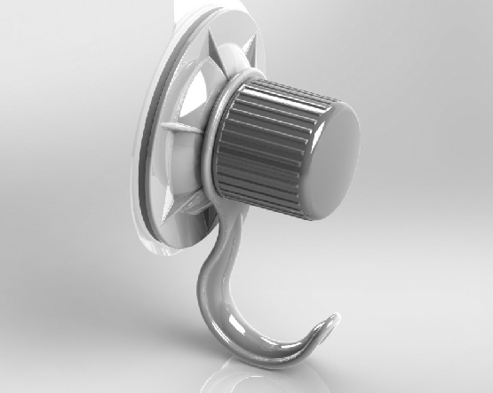
教师：同学们想知道实验时，硬纸片和吸盘不会掉下来的原因吗？学习了这节课，就知道了。
二、新课教学
探究点一：大气压强的存在
教师提问：是什么力使硬纸片和吸盘不会掉下来？
教师讲解：地球周围被厚厚的空气层包围着，这层空气又叫大气层。空气由于受重力作用，而且能流动，因而空气内部向各个方向都有压强(跟液体相似)。大气对浸在它里面的物体的压强，叫作大气压强，简称大气压。
多媒体展示：马德堡半球实验
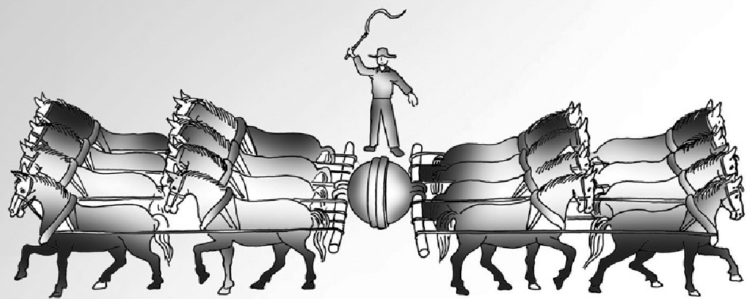
讲述：空气把两个铜半球紧紧地压在一起，16匹马都很难把它们拉开。对于这个实验，同学们想试一试吗？现在，我们模仿马德堡半球实验来做一做。
学生实验：学生按下图所示做实验，两个皮碗口对口挤压，然后两手用力往外拉(用较大的力才能拉开)。
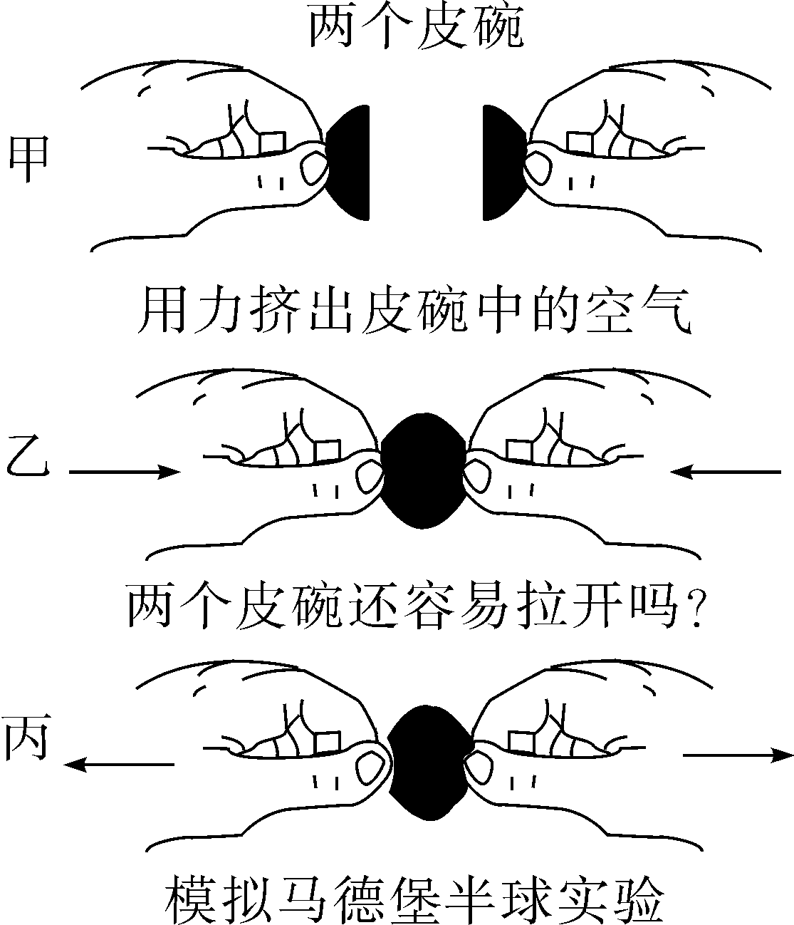
教师总结：马德堡半球实验不仅证明了大气压强的存在，还表明大气压强是很大的。那么大气压强有多大呢？
探究点二：大气压的测量
多媒体展示：托里拆利实验。
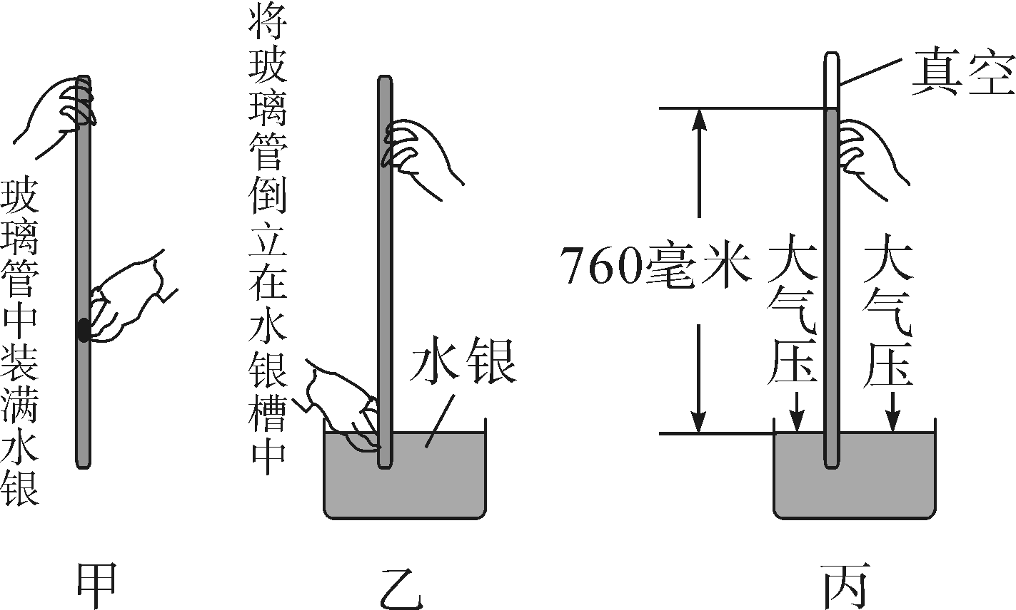
讨论：管内水银为什么不继续下落？
教师讲解：这是大气压强支持着管内的汞柱，也就是说大气压跟760mm高的汞柱产生的压强相等。
学生活动：计算大气压强的值。p＝ρgh＝13.6×10³kg/m³×9.8N/kg×0.76m＝1.013×10⁵Pa。
教师总结：标准大气压的数值为1.013×10⁵Pa，它相当于在1cm²表面受到10N的压力。通常人们把760mm汞柱所产生的压强，叫作一个标准大气压。
讨论：大气压作用在一个人手掌上的压力约为500N，相当于一个质量为50kg的人站在你手掌上产生的压力。这么大的压力，我们为何感觉不到呢？(因为人体内也存在压强，内外压力相互平衡；另外，人长期生活在大气中，已经适应这种环境了)。
针对托里拆利实验，请学生思考下列问题：
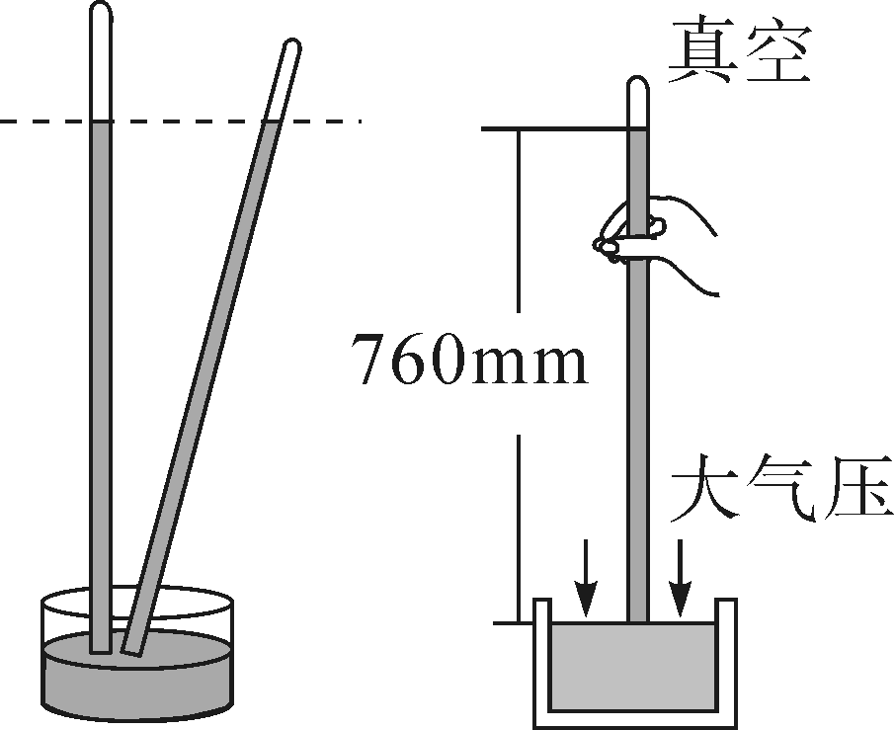
1．如果玻璃管内径变大，管内和管外水银面高度差如何变化？
2．如果往水银槽内多倒些水银，管内和管外水银面高度差如何变化？
3．如果玻璃管倾斜，管内和管外水银面高度差如何变化？
4．如果玻璃管内水银柱上方进入一些空气，管内和管外水银面高度差如何变化？
学生分组讨论，回答问题。
教师指导，加深学生对托里拆利实验的理解。
教师：大气压是固定不变的吗？大气压的大小与什么因素有关？
拿着自制气压计从楼下到楼上，观察玻璃管内水柱高度的变化。
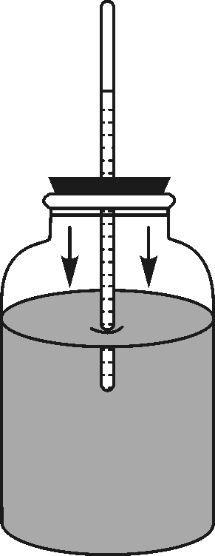
拓展：大气压随高度增加而减小，大气压变化的规律：在海拔3000m以内，每上升10m，大气压大约降低100Pa。
探究点三：大气压与人类生活
多媒体展示：电影片断——红军爬雪山的情景：茫茫雪山上，狂风卷着雪花。山高路远，气压又低，战士们呼吸困难，但他们仍然坚持着，相互搀扶着前进……炊事员支起铁锅，用那少得可怜的粮食和雪水做出“煮不熟”的饭……恶劣的天气，饥寒交迫，一些战士牺牲了……
讨论：看了影片，你想到了什么？影片中哪些情景与大气压有关？
学生阅读课本内容，举例说明大气压与人类生活息息相关。
让学生观察下面的现象，思考如何解答问题。
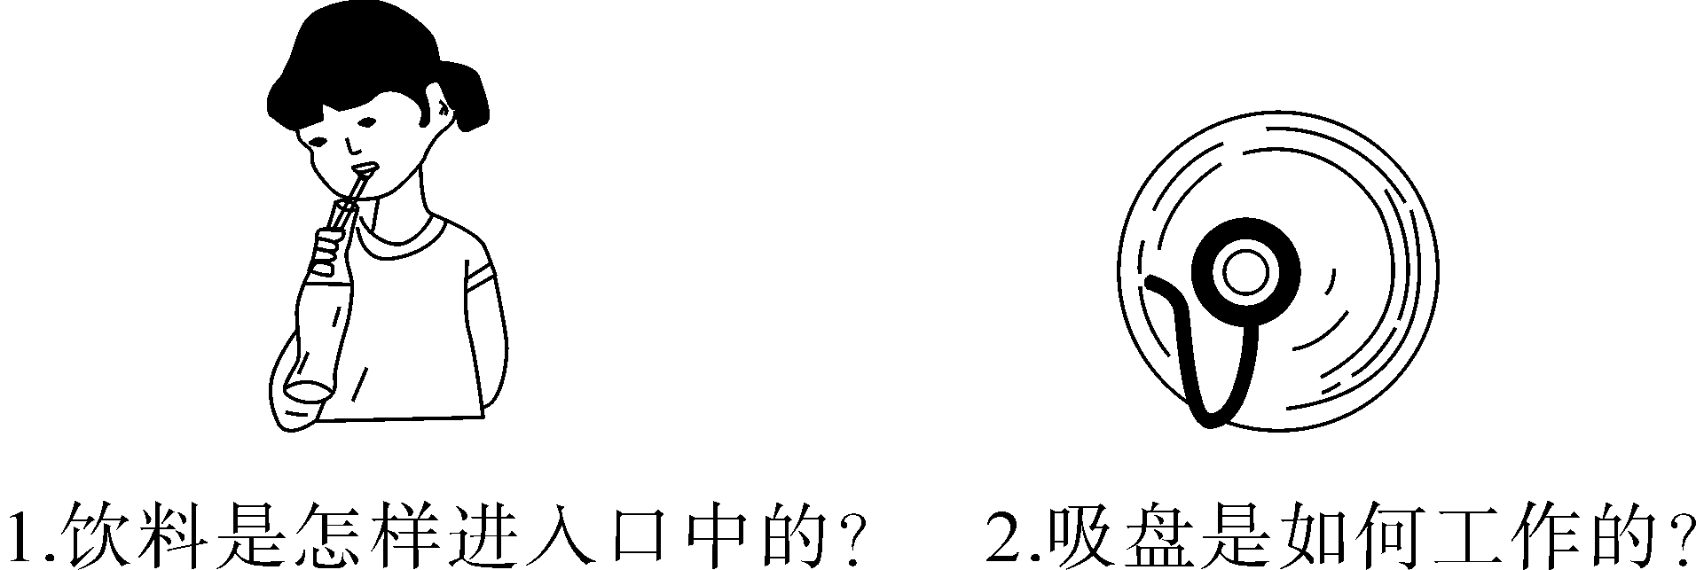
多媒体展示：1.大气压的大小与海拔高度有关：随着高度的增加，空气稀薄，气压减小。2.大气压对人体的影响：高原反应——初次进入高原，空气稀薄，吸进来的空气中含氧量减少，造成缺氧，加之气压较低，使人体出现一些不适症状。
讨论：刚才同学们提到，为什么高山上用普通的锅很难将饭煮熟？怎样才能把饭煮熟呢？
教师讲解：这是因为水的沸点与水面上的气压有关。液体表面的气压增大，液体沸点升高；液体表面的气压减小，液体沸点降低。
教师介绍：高压锅的工作原理。
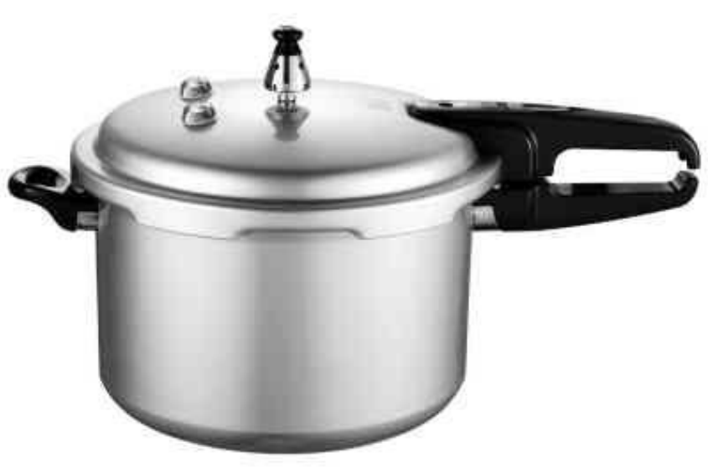
教师介绍：活塞式抽水机的工作原理。
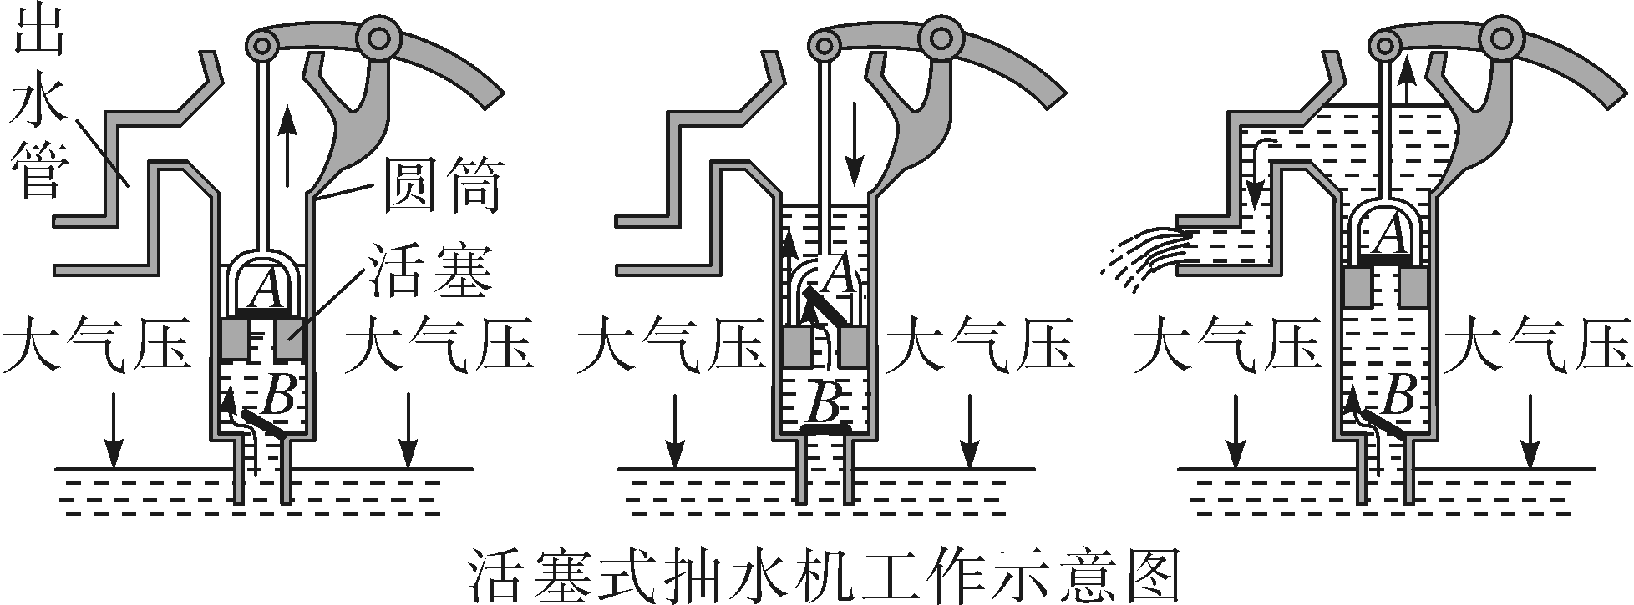
三、板书设计
第3节 大气压强
1．大气压的存在
(1)大气压的概念
(2)大气压的特点
2．大气压的测量
(1)大气压的大小：托里拆利实验的原理
(2)标准大气压：p₀＝1.013×10⁵Pa
3．大气压与人类生活
(1)大气压与高度的关系
(2)液体沸点与气压的关系
(3)应用：高压锅、活塞式抽水机，离心式水泵
1．本节内容多，大气压概念比较抽象，学生感受不像固体压强和液体压强那么直观，大脑对知识刺激产生的印象不太深刻。
2．托里拆利实验过程展示不够，学生对实验过程不是很清晰，对现象的理解不透彻。
3．学生对知识掌握到什么程度不明确，课后了解了他们哪些知识未听懂。主要有：(1)大气压到底是怎么产生的？(2)为什么大气压朝向各个方向？(3)为什么大气压等于高为760mm汞柱产生的压强？这些需要教师作必要的说明，告诉他们本节课知识需要认识到什么程度，至于他们的疑问，有的不需要掌握或者暂时还很难讲清楚。

